## **A+**

## SageMath 安装过程

1.在<https://mirrors.tuna.tsinghua.edu.cn/sagemath/win/index.html>网址下，选择下载sage虚拟机 sage-7.2.ova

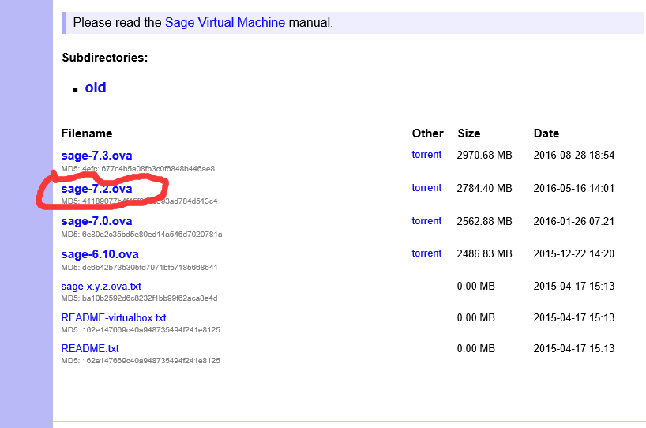

点击“保存”

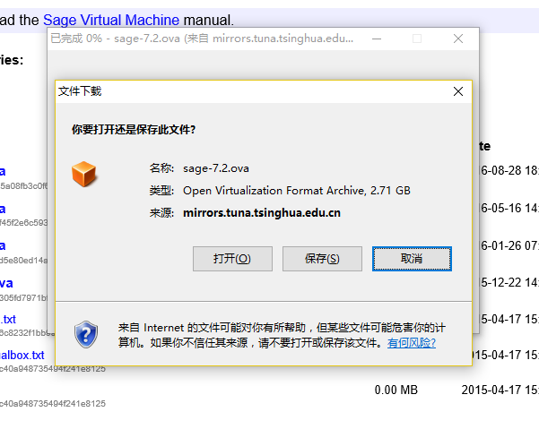

开始下载

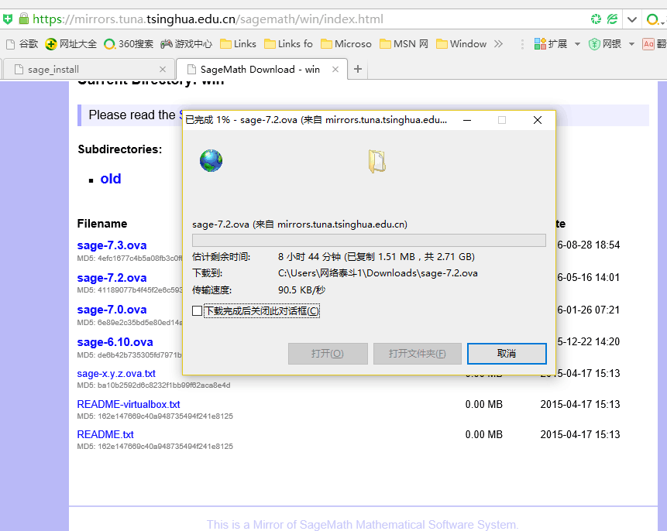

2.等待下载的过程可在<https://www.virtualbox.org/wiki/Dowloads>网址下，下载VirtualBox

点击“Downloads”

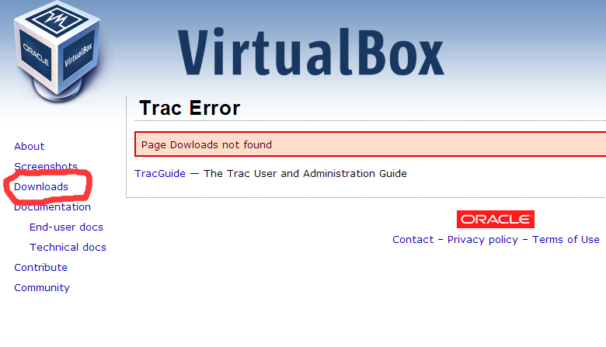

点击“x86/amd64”

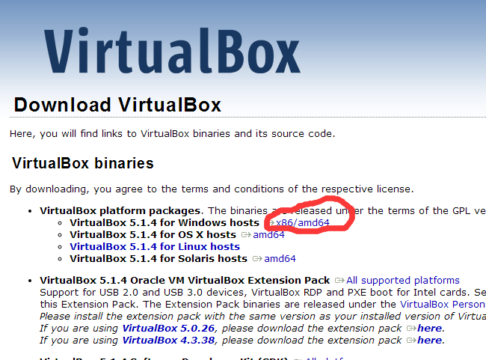

点击“立即下载”

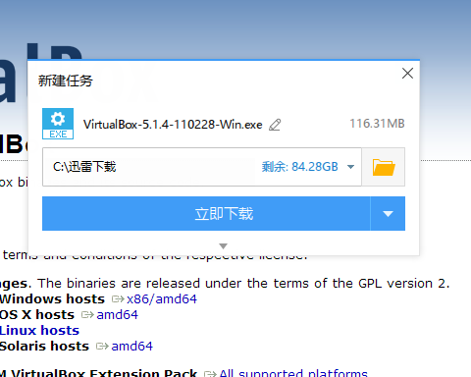

3．下载完成后，安装 VirtualBox

单击“Next”

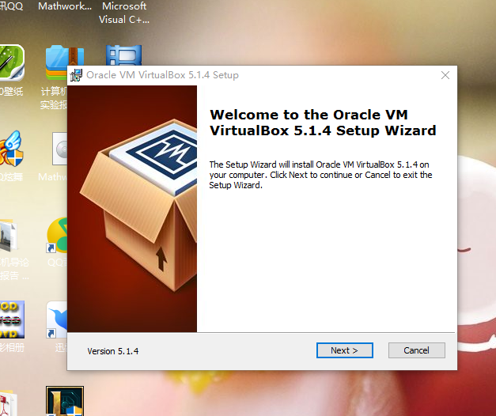

单击“Next”

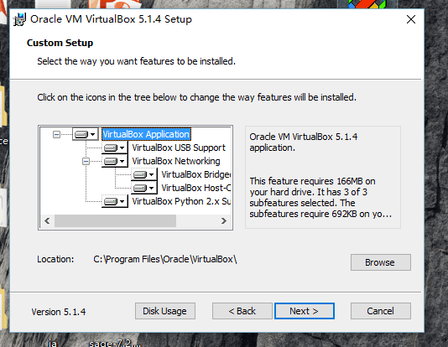

单击“install”

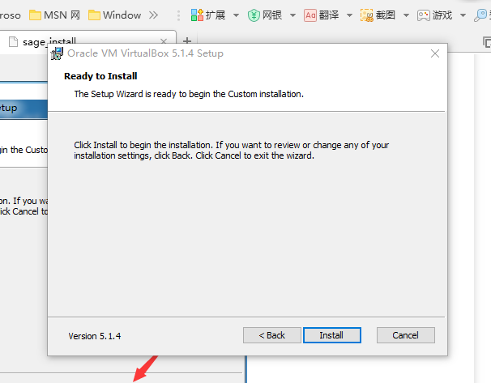

选择“安装”

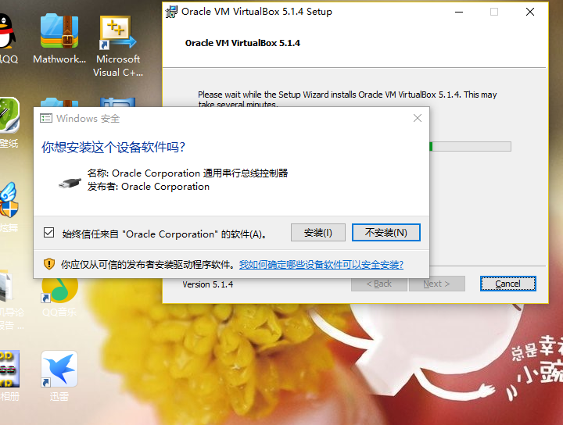

单击“Finish”

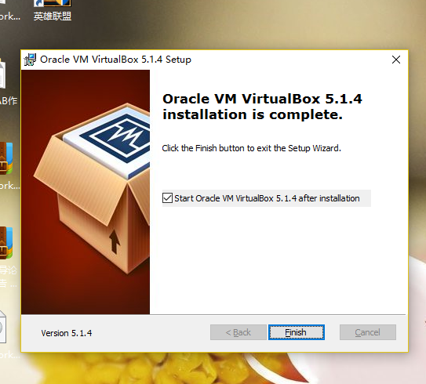

桌面上出现图标

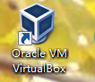

双击图标，出现以下界面

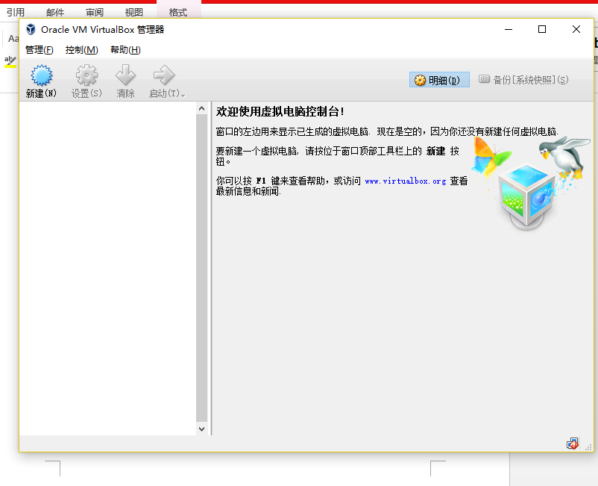

4．等待sage-7-2ova下载完成

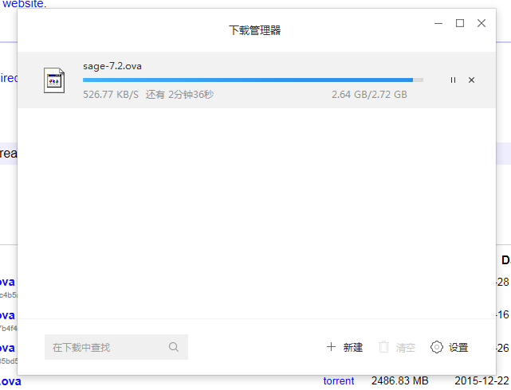

下载完成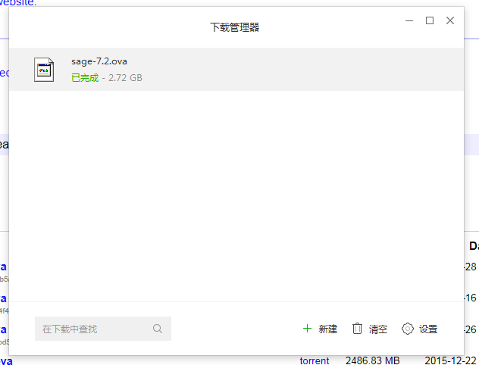

5．安装 sage

点击“管理”下“导入虚拟电脑”

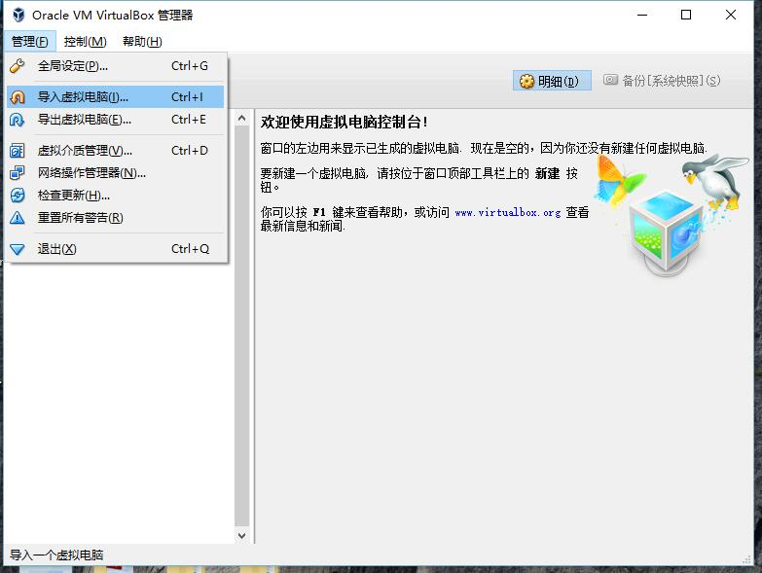

选择sage-7.2.ova 所在文件夹 单击“下一步”

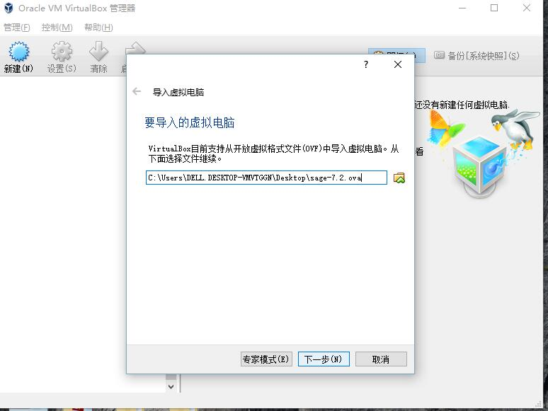

单击 “导入”

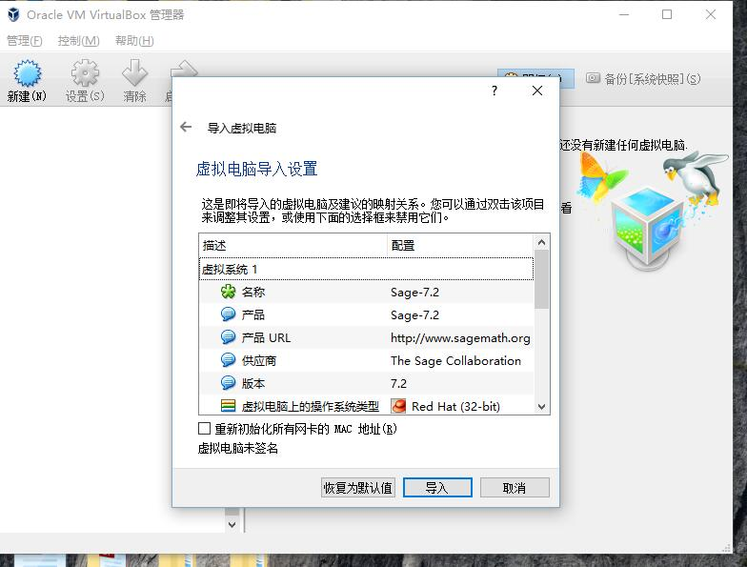

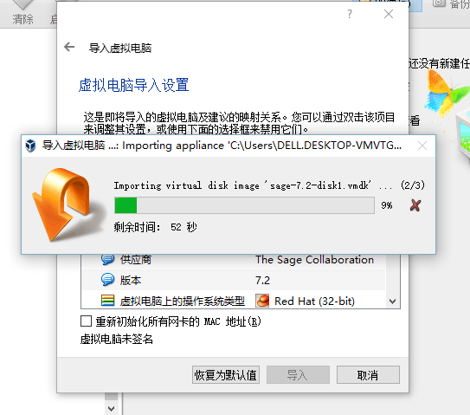

导入完成

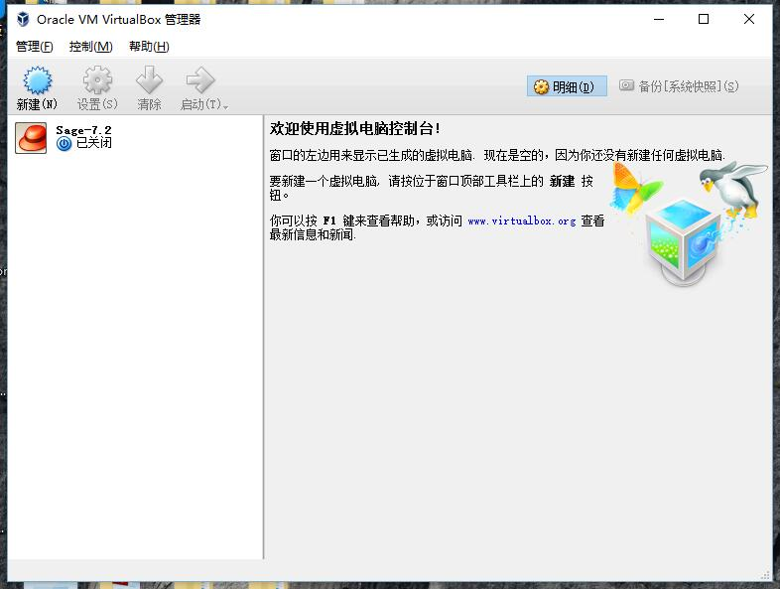

单击“sage-7.2”

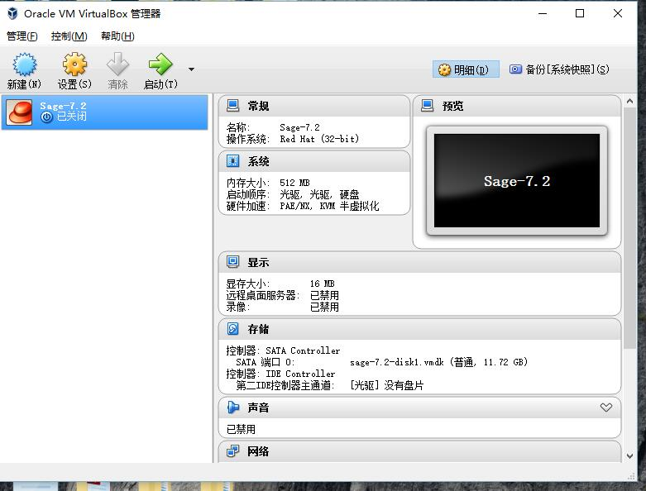

点击“共享文件夹”

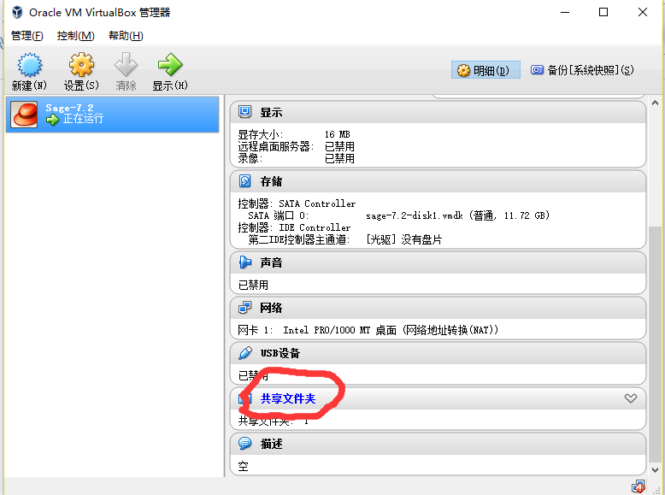

选择所要共享的文件夹

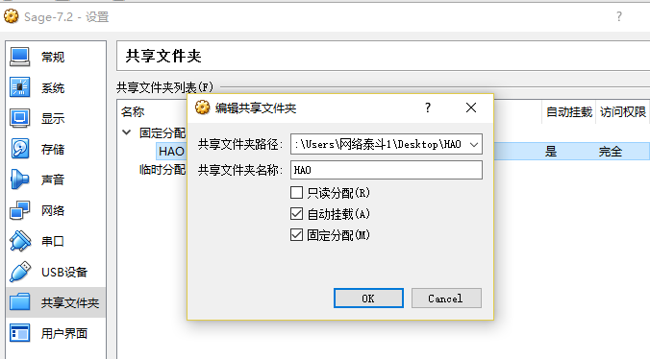

点击“OK”，共享完成

点击界面右上角“New”，在下拉列表中选择“Terminal”

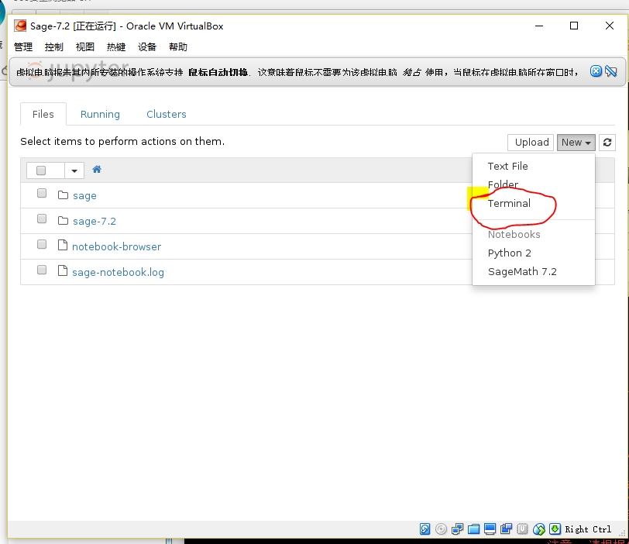

输入“ls”后回车，查看当前目录文件

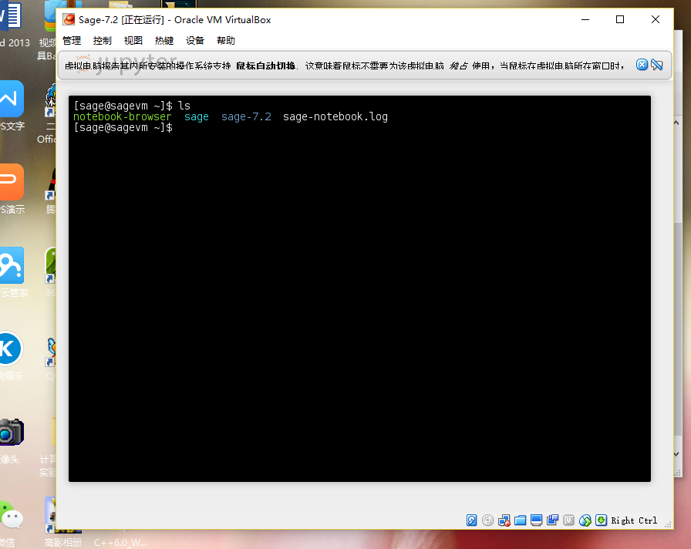

输入“ln –s /media/sf_HAO HAO”回车后再输入“ls”即可显示共享文件

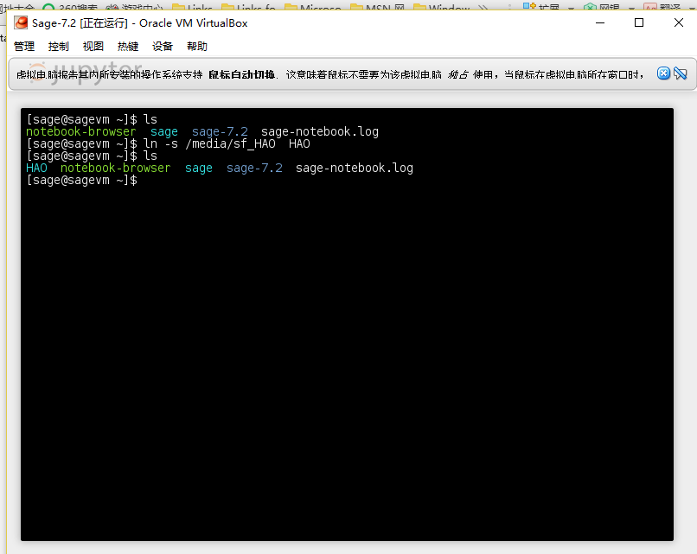

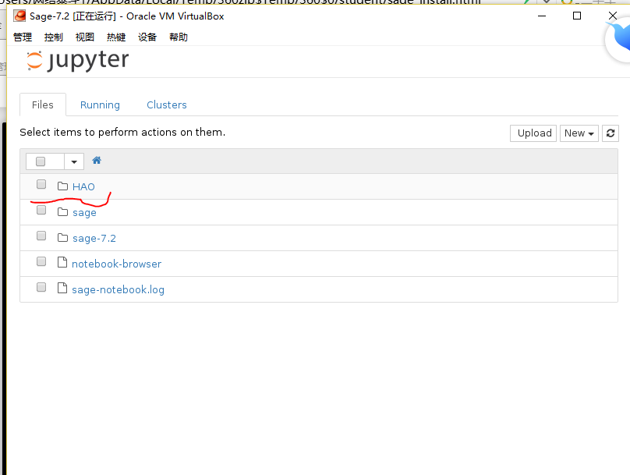

6．关闭虚拟机

点击鼠标右键，在下拉列表中选择“退出”，再点击“正常关机”

